

Hvordan nedbrydes plastik?

Casper 9.a



8. marts 2019

Formål

Formålet med dette forsøg er at finde ud af hvordan plastik nedbrydes, hvor hurtigt det går og om det er alle slags plastik der kan nedbrydes.

Hypotese

Vores hypotese til dette forsøg er at bioplastposen vil blive nedbrudt, og at det ville tage længere tid for de andre plastik typer.

Teori

Når affald smides i naturen, begynder det at forsvinde. Noget tager kun få uger at forsvinde, og andre ting tager mere end 1.000 år, det kommer an på hvilket slags plastisk det er. Fx findes der bioplast som er meget let at nedbryde, og så findes der PVC-plastik og det tager meget længere til tager mere længere tid at nedbryde. Så det kommer meget an på hvilken slags plastik man forurener med. Døde dyr og hundelorte nedbrydes hurtigt. Det er fordi bakterier, fluer, larver, myrer og andre insekter hurtigt begynder at spise af affaldet, altså som fx døde dyr og hundelort.  
Bakterier og insekter spiser ikke glas og metal og sådan noget. Derfor kan det ligge mange år i naturen. Ingen ved rigtig hvor længe cykler og flasker kan ligge i naturen. Vi har ikke haft cykler og flasker i mere end 150 år og i gamle dage var tingene for dyre til, at man bare smed dem i naturen.

I 2015 var mere end 90.000 børn med til at fjerne 132.000 kilo affald fra naturen i Danmark.

Her er en oversigt over hvor lag tid det tager for det forskellige affald at forsvinde:

Døde dyr, madrester og hundelorte – 2 uger  
Mælkekartoner – 2 år  
Ispapir – 2 år   
Cigaret-skodder – 4 år  
Tøj – 5 år  
Møbler – 13 år  
Kapsler – ca. 100 år  
Plastikposer – 400 år  
Plastikflasker – 500 år  
Dåser – 500 år  
Cykler – mere end 1.000 år  
Flasker og glas – 4.000-1.000.000 år  
Tabte mobiltelefoner og batterier – mere end 1.000 år. De indeholder også giftige stoffer, som forurener naturen.

Apparaturer og materialer

* 3 syltetøjsglas
* Jord fra
* Et stykke af en LDPE-plastikpose
* Et stykke af en bioplastikpose
* Et stykke hjemmelavet bioplast
* Vand til et af syltetøjsglassene

Fremgangsmåde

1. Man starter med at finde alle materialerne, og derefter laver man den hjemmelavede bioplastik.
2. Når man har lavet bioplasten, tager man syltetøjsglassene og fylder et op med vand, og de to andre fylder man op med jord.
3. Når syltetøjsglassene er klar putter man et stykke af en LDPE-plasticpose fx en Nettopose i et glas med jord, og den hjemmelavede bioplastik i et glas med jord og så putter man stykke af en bioplastikpose i glasset med vand.

Resultater

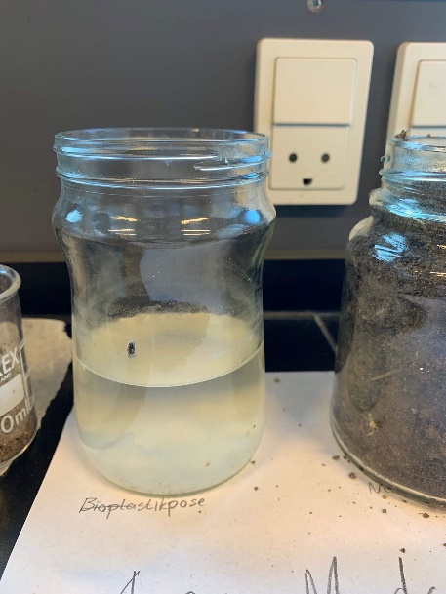 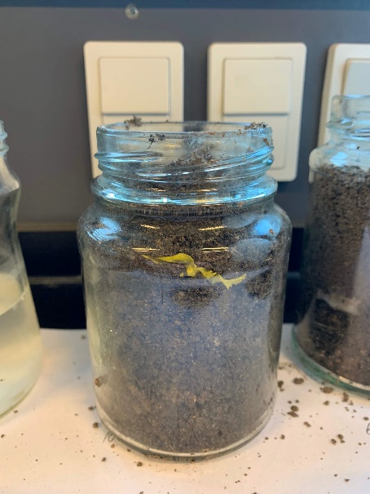 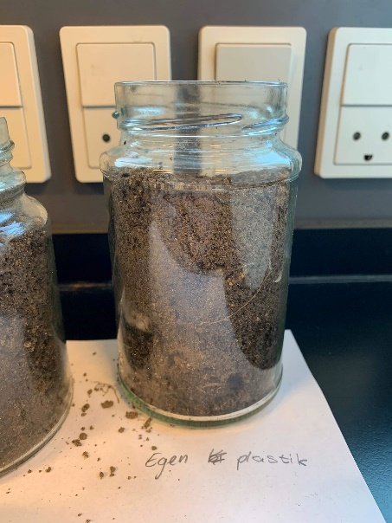

Her ses forsøget, og på det første billedede er bioplastikposen som er blevet nedbrudt i vandet, på det andet billede ligger plastikposen i jord og på det tredje billede ses vores eget plastik som også ligge i jord.

Fejlkilder og usikkerheder

En fejlkilde ved forsøget hvis man ikke havde lavet den hjemmelavede bioplast rigtigt, og dermed kunne konsistensen ikke være rigtig.

Konklusion

Ved dette forsøg kan man konkludere at det er muligt at nedbryde plastik men, der er stor forskel hvordan det nedbrydes og hvor hurtigt det nedbrydes. Derudover er der også forskellige måder at nedbryde det på, fx kan bioplastposerne nedbrydes i vand som jo er smart når meget af plastikken ender i havet. Man kan godt nedbryde plastik som ikke er biobaseret, men det tager som sagt meget længere tid.